Rješenja:
NUMERIČKI ZADACI:
1.  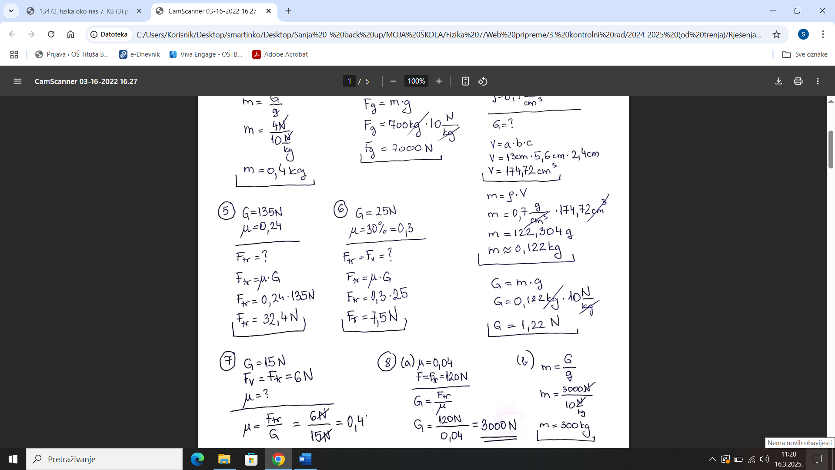 | 2. | 3.  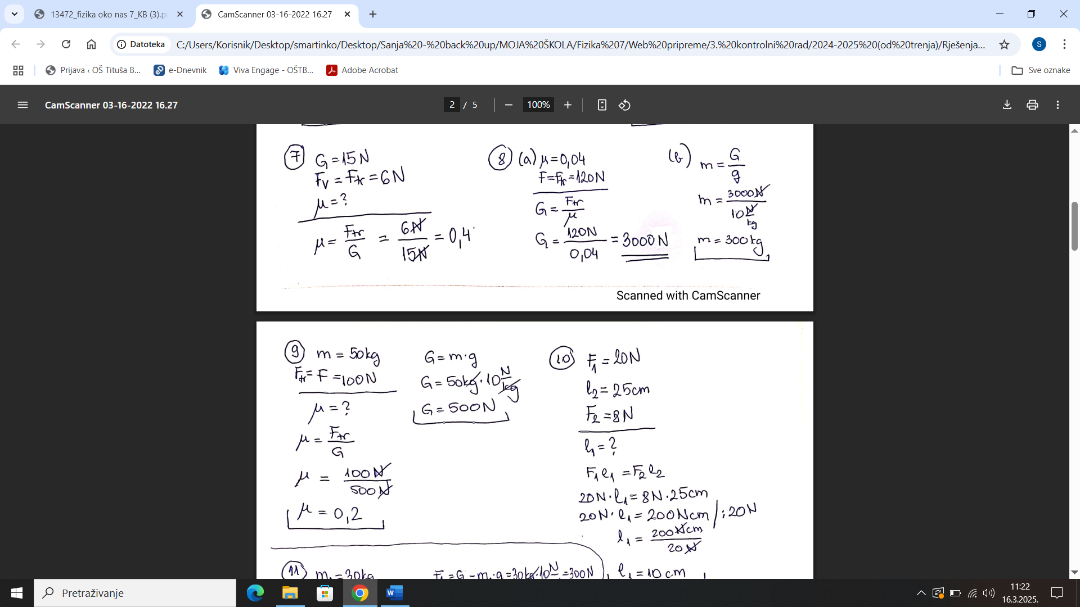 | 4.
5. 6. 7.

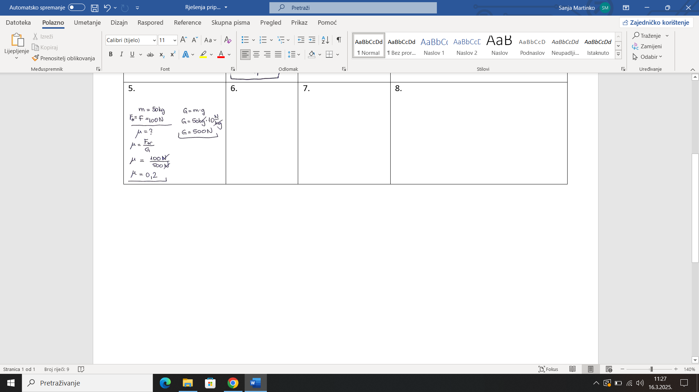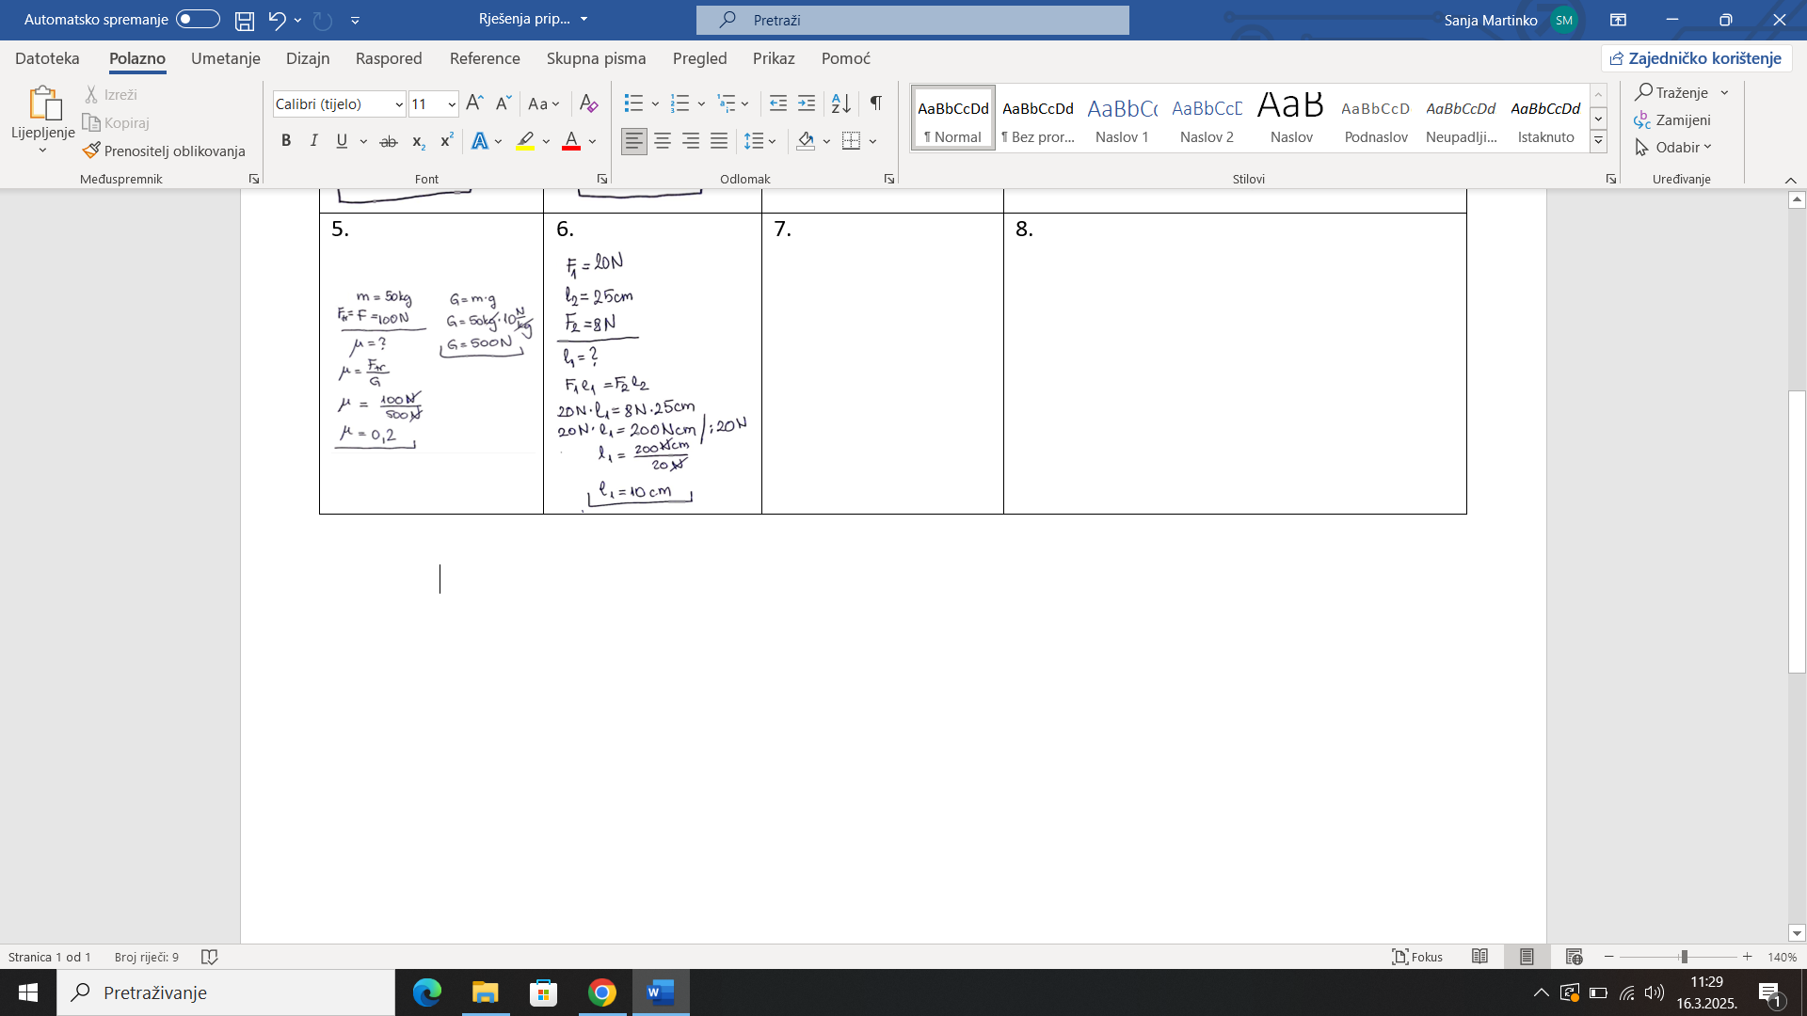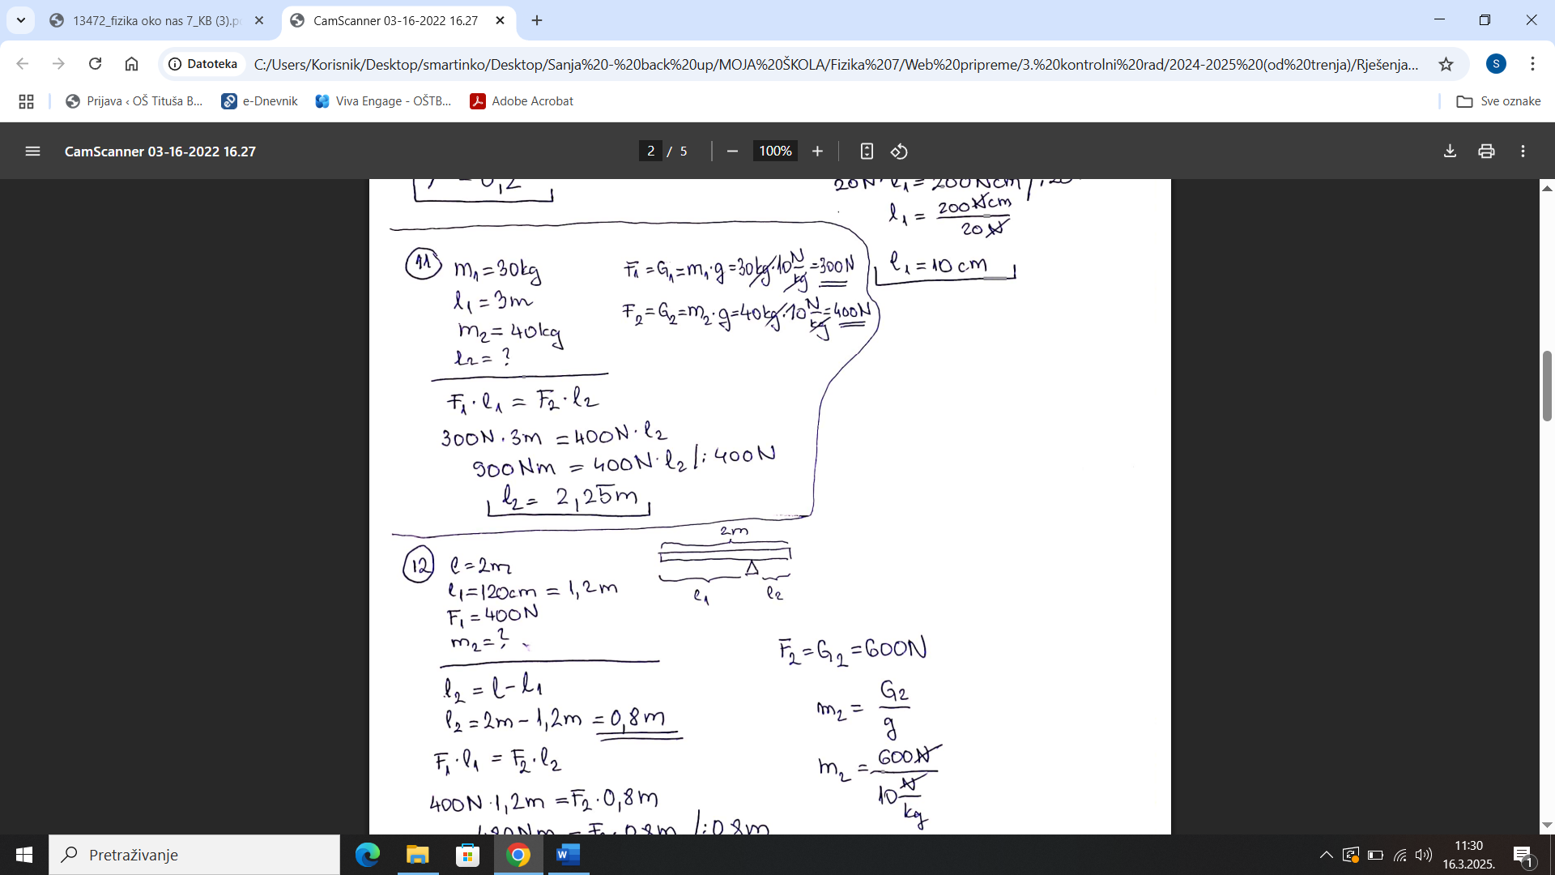

8. 9. 10.
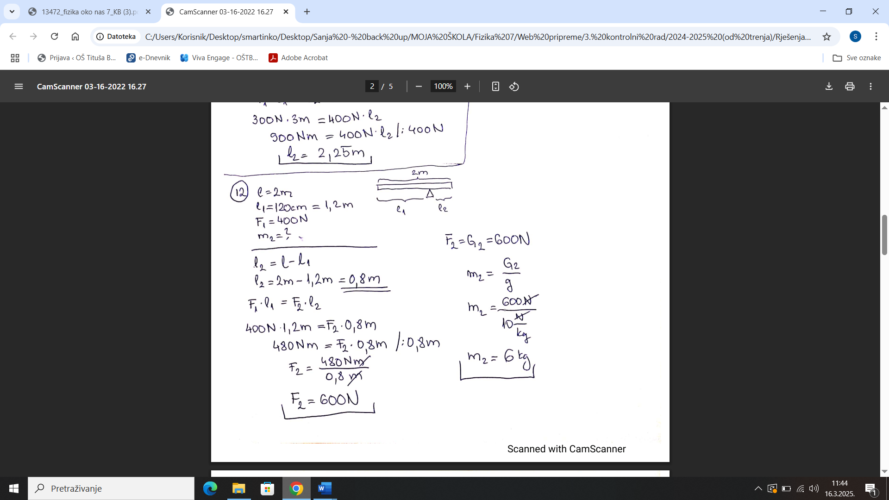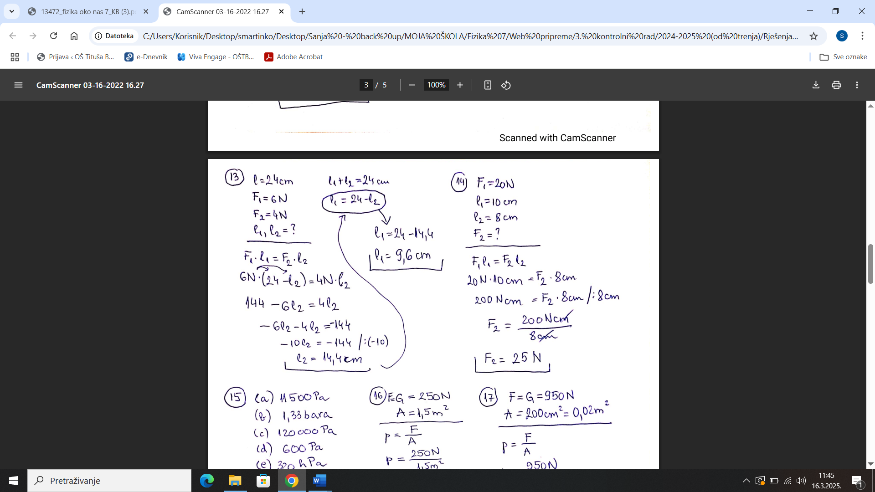

11. 12. 13. 14.
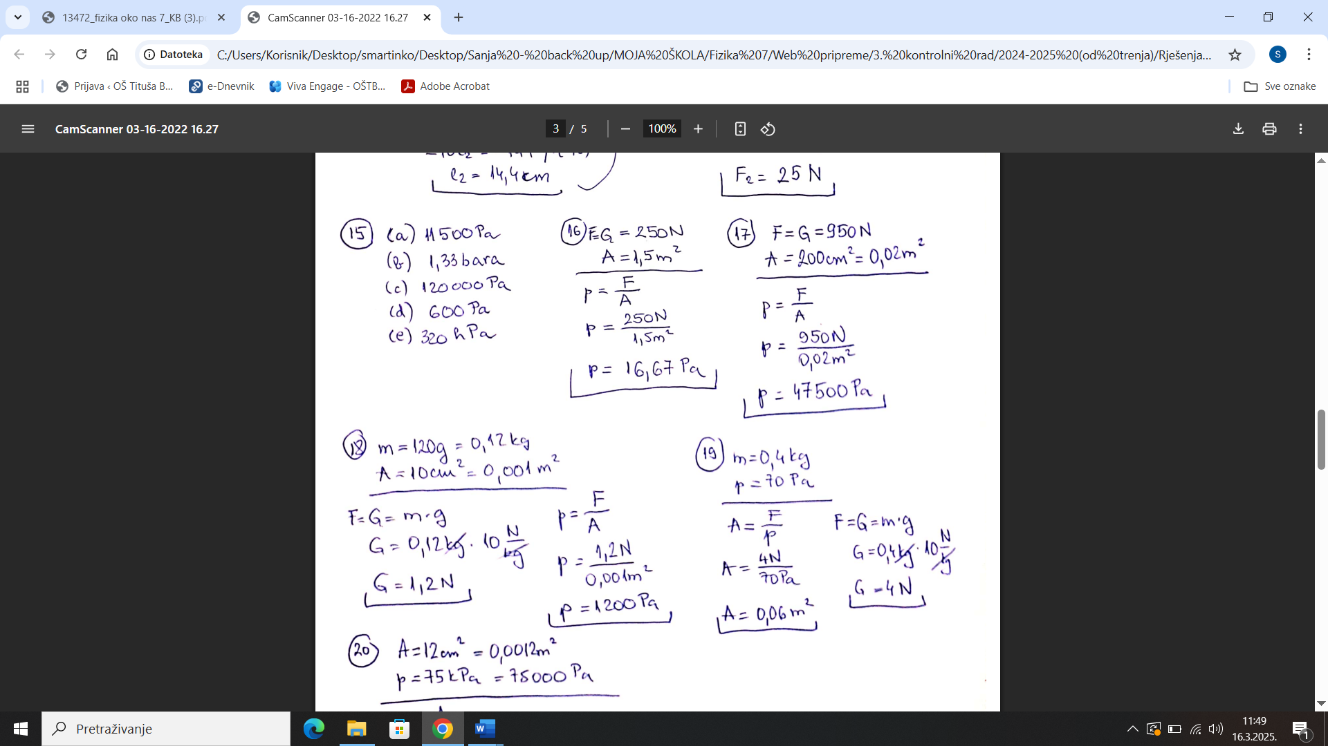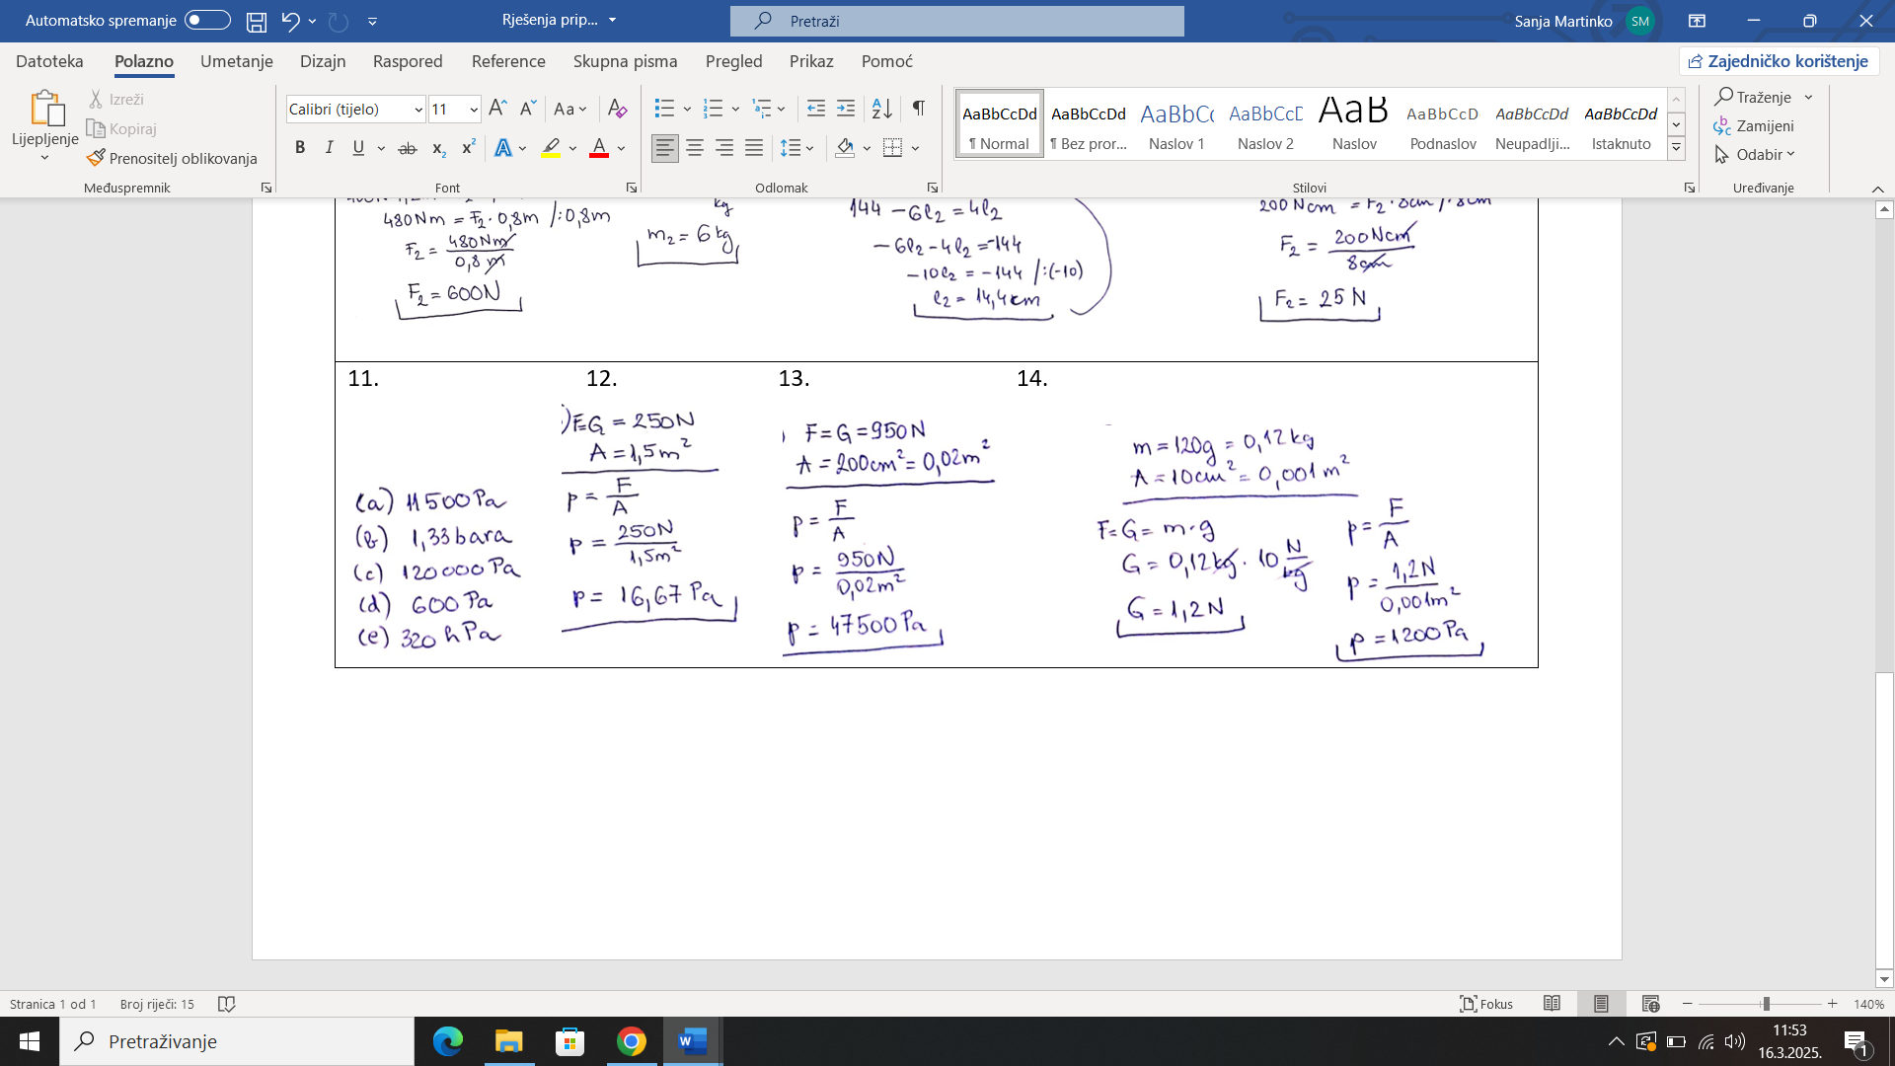

15. 16. 17.
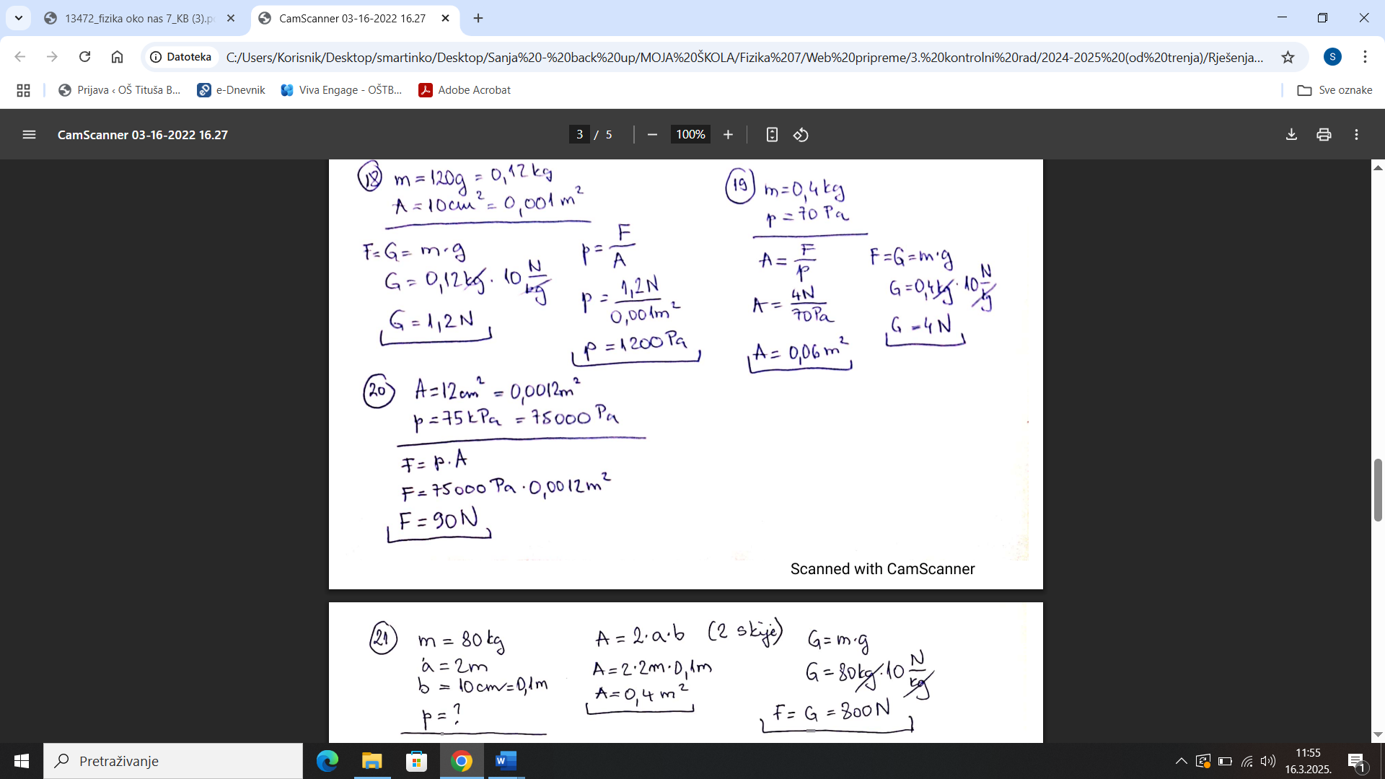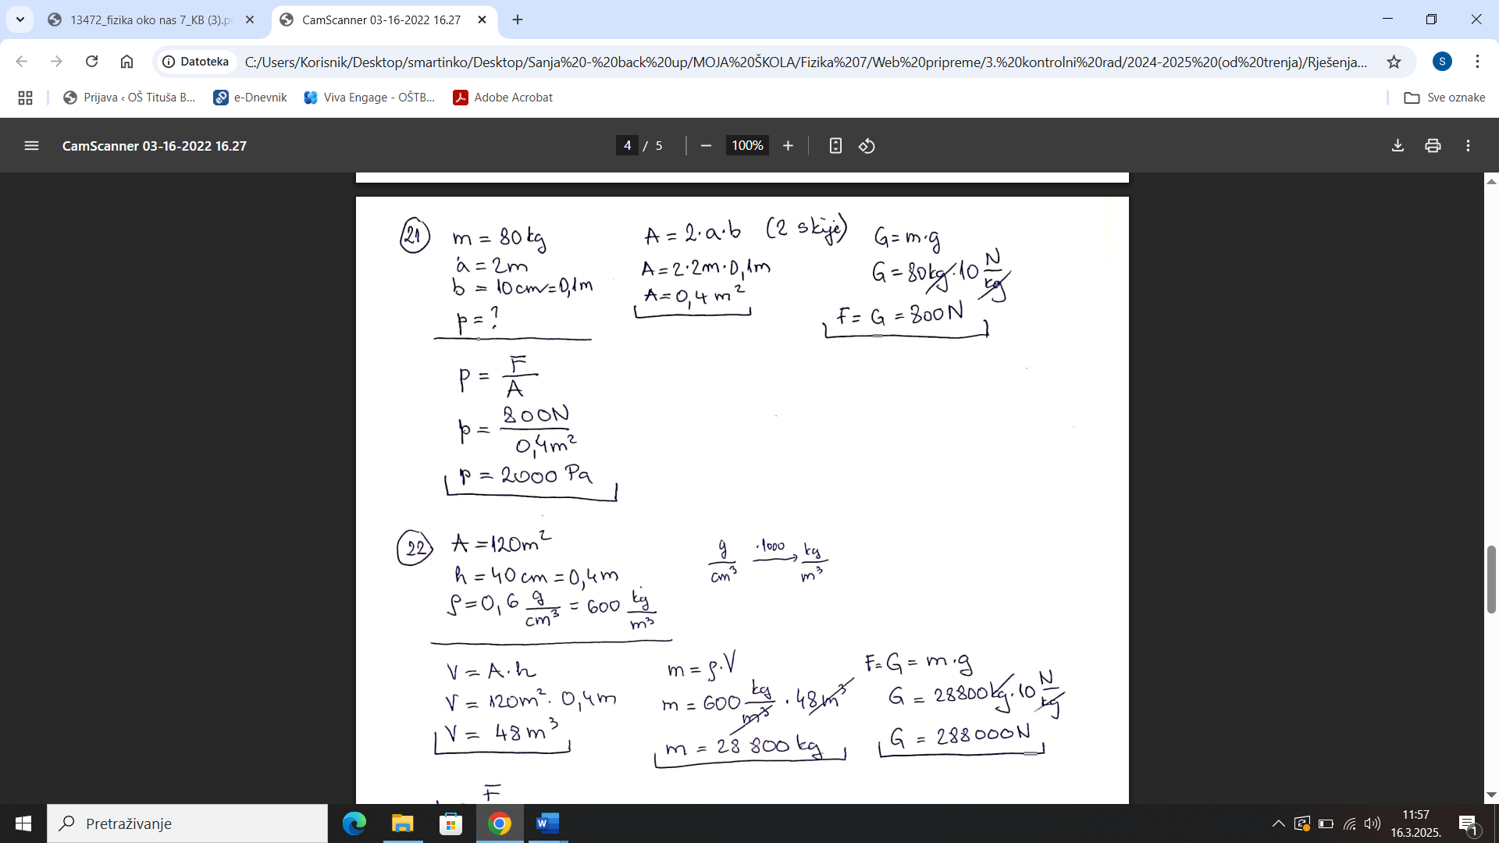
18. 19.
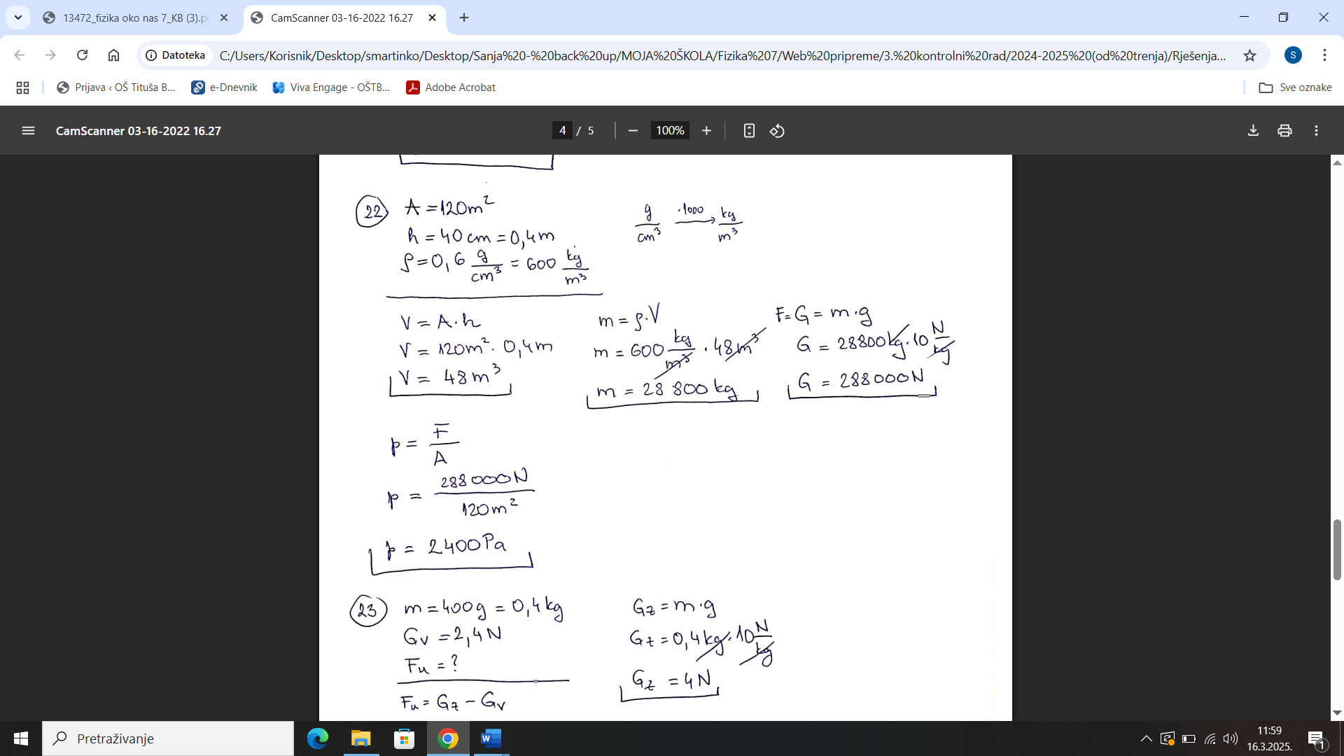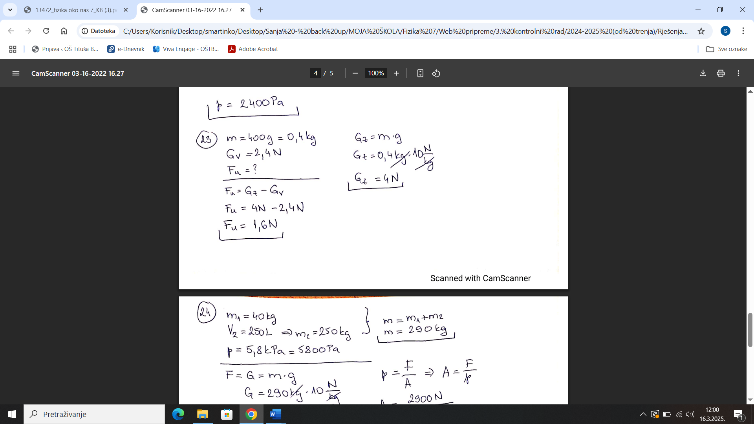

20.
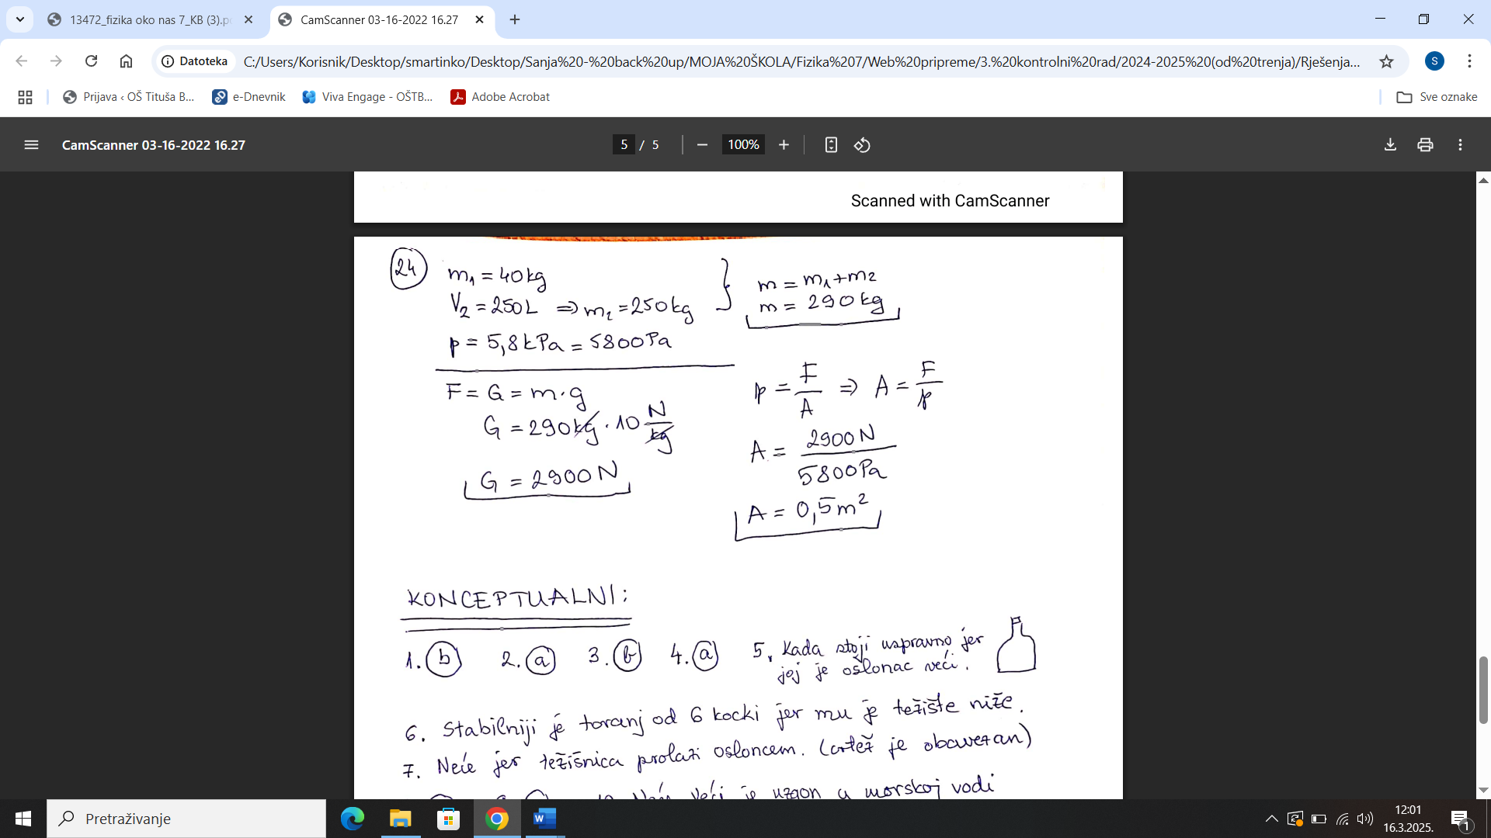

KONCEPTUALNI ZADACI:
1. b
2. a
3. b
4. a
5. Kada stoji uspravno jer joj je oslonac veći.
6. Stabilnije je toranj od 6 kocki jer mu je težište niže.
7. Neće, jer težišnica prolazi osloncem (nadopuna crteža obvezna – odrediti težište, označiti oslonac i povući težišnicu – koristiti ravnalo)
8. a
9. a
10. Neće. Veći je uzgon u morskoj vodi jer je njena gustoća veća.

